激发“兴趣化”学习在二年级“投掷轻物”一课中的探索
我在执教在二年级“投掷轻物”的教学中，以“我是小士兵”为主题，创设陆战体验营的情境，结合自制器材“城堡墙”的使用，由易到难、层层递进推进教学，通过小组合作、互助学练的方式增进学生间的交流互动，提高学生交往能力，有效体现了乐玩巧学。同时，在多彩的环境中，以游戏化“微活动”短视频的辅助教学，引导学生自主学练、挑战学练，体现了乐趣巧练。整节课教学，我注重问题链以及多元评价的使用，让学生在合作学练的过程中，积极思考，主动学练，体验合作的快乐，充分体现乐思巧动的过程。（详见附表）
附表：“兴趣化”教学思路实践落实点（二年级“投掷轻物”）
关键词 | 实施途径 |  | 教学环节 | 教学策略 | 相关资源
 | 乐 | 巧
乐玩巧学 | 创新教具 | 巧设情境助学习：  学知识技能、方法规则、社会交往 | 军营之旅：争做优秀“小士兵” | 结合中国共产党成立100周年的契机，巧妙创设了陆战体验营的教学情境，融入体育技术动作，运用教学情境，将技术动作学习转化为具体的生活情境模拟练习，效激发学生对军人的崇拜意识和学习热情。 | 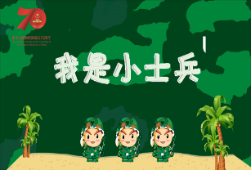  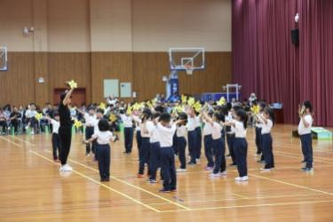
 | 游戏竞赛 |  | 挑战投掷移动目标（不同距离、不同大小） | 击中装甲车、快速移动的坦克车等。目标物由易到难、层层递进，激发学生挑战练习的欲望，在乐玩巧学中体验成功带来的快乐。 | 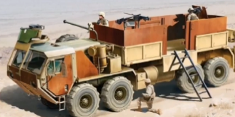  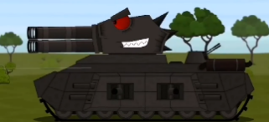
 | 结伴合作 |  | 引爆手雷（体验快速挥臂、击中目标） | 通过体验、探究式学习，贯穿了两人合作学习、四人合作学习等环节。为学生提供相互学习、总结、相互评价的机会，提高学生合作学习的能力。 | 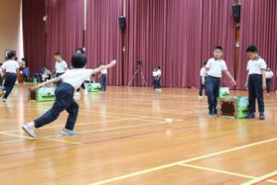
乐趣巧练 | 多变环境 | 巧设活动助练习：熟练技能、锻炼体能、锤炼品质 | 1.获取弹药  2.引爆手雷（快速挥臂）  3.打靶练习（投准练习）  4.挑战移动目标（大、小、近、远） | 结合情境教学，运用器具的变化以及不同的音效，设计由近到远、由大到小、由浅入深，由易到难的导入教学，让学生在练习的过程中，体会、总结投掷的方法，寻找速度与方向的最佳结合点。发展学生上肢力量。 | 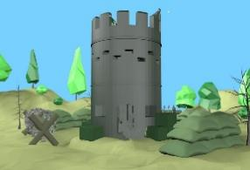  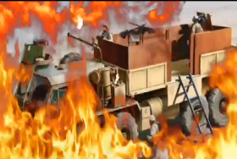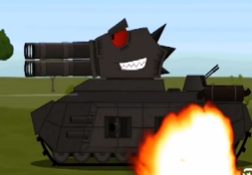
 | 多种方法 |  | 作战演练（攻破防护网、炸掉装甲车、轰炸城堡、） | 将轻物转化为“手雷”，结合自制器材“城堡墙”，让学生有目标的进行投准，随着目标范围的改变、难度的递增，激发学生的练习欲望，让学生在乐趣巧练中体验成功的快乐，熟练技术动作。 | 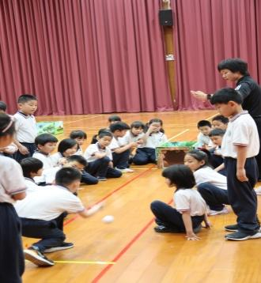
 | 任务驱动 |  | 问题预设，探究学练。 | 根据每个环节的练习要点，首先进行问题预设，并预留学生体验、探究的空间，让学生带着问题去体验、去练习。其次根据学生的信息反馈、归纳总结，然后展开重难点的教学。 | 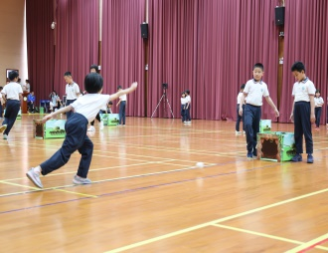
乐思巧动 | 少教多学 | 巧设体验助运动：运动头脑、感官、身体 | - 获取弹药  2.作战演练 | 通过问题引导体验、归纳总结，问题预设与解答，激发学生完成挑战的成就感、幸福感，促进学生善于发现问题、解决问题的能力。 | 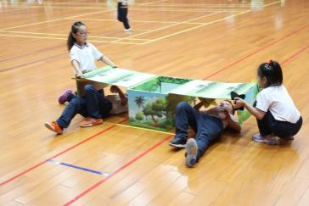
 | 巧妙提问 |  | 1.引爆手雷  2.击中移动目标 | 引导学生体验、思考出如何才能让“手雷”发挥更大的威力炸掉城堡？导入快速挥臂。在挑战移动目标环节，引导学生思考如何击中移动目标？导入出手角度与挥臂的结合。 | 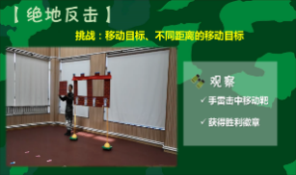
 | 多元评价 |  | 主动参与、勇于挑战，收集徽章。 | 围绕技术动作掌握情况，展开即时评价，每完成一项练习可获得一枚“徽章”，根据获得徽章数量来评选“优秀小士兵”。 | 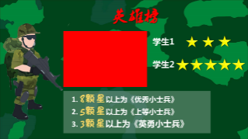  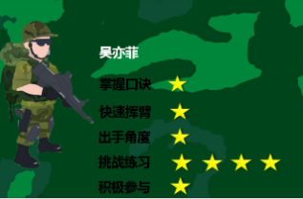  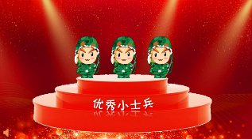
二、结语
教育家于漪老师说：一辈子做老师，一辈子学做老师。小学体育“兴趣化”教学思路的实践落实点主要是在玩、趣、思中开展学、练、动。如何将“开放、多元、包容、创新、领先、务实”的海派体育文化特征更好地融入进小学体育课堂教学中，通过创新教学方法、改革教学方式等构建立德树人、科学有效的新时代海派体育教学模式，是我们要进一步研究的方向。同时，对于我们新时代的体育教师也提出了更高的要求。需要教师们不断努力向研究性型教师发展，用智慧来呈现新时代海派体育教学模式，并落到课堂实践中进行研究与完善，助力学生健康快乐成长。

（上海市嘉定区南苑小学 王建光）

